Doménová jména DNS
DNS je zkratka výrazu Domain Name System a je pod správou organizace iana.org
Adresovat v internetu je možné pomocí IP adres, které jsou hůře mnemotechnicky zapamatovatelné, proto je zaveden systém doménových jmen, kdy obecně určitá skupina IP adres má přiděleno jedno doménové jméno, které je možné použít místo IP adres.

Účel
Primárním úkolem a příčinou vzniku jsou vzájemné převody doménových jmen a IP adres uzlů sítě. Domény totiž umožňují lepší orientaci lidem, IP adresy jsou pro stroje. Později byly doplněny další funkce (například pro elektronickou poštu a IP telefonii). Dnes slouží především jako distribuovaná databáze síťových informací.

Definice
Domény: doména je skupina jmen, které k sobě logicky patří (názvy uzlů sítě jedné firmy, organizace, země).
DNS:DNS je hierarchický systém doménových jmen. Hierarchický, protože nejvýše v hierarchii je doména prvního řádu (cz, sk, edu, com atd.) známá také pod zkratkou TLD a poté další domény a subdomény o které se stará daná doména.
Autoritativní odpověď:je taková odpověď primárního DNS serveru, kterou můžeme považovat jako poslední, neměnnou a plně platnou.
Resolver:je komponenta operačního systému sloužící k vytváření DNS dotazů na lokální DNS server.
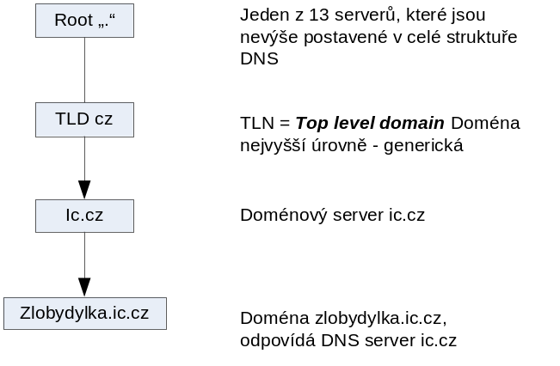
- DNS je hierarchický systém doménových jmen. DNS servery mají hierarchickou organizaci, podobně jako doménová jména
- DNS vzniklo v souvislosti s ARPANETem, v těchto sítích se to provádělo tak, že se na počítač distribuoval (=nahrál) soubor (většinou manuálně) obsahující tabulku pro překlad. Tento systém za chvíli nemohl stačit, ale ve své podstatě se používá dodnes (soubor s doménovými jmény je stále přítomen)
- Realizace zajišťují servery DNS pomocí protokolu stejného jména na portu 53
- Základem je protokol, který využívá UDP komunikaci, nebo TCP spojování vždy na známém portu 53
- Doménové jméno reflektuje, do jaké skupiny uzel patří
- V rámci domény je možné vytvářet další podskupiny (subdomény)
- Systém DNS má hierarchickou strukturu (viz., definice)
- V root doméně (TLD) jsou definovány generické domény. Jelikož nejdříve byla doménová jména výsadou USA, původně patřila USA, později se přidali další domény, jako cz, sk, ie. Generické domény jsou např. tyto:
  - edu (školství)
  - com (komerce)
  - net (internet)
  - org (nekomerční organizace)
  - mil (armáda)
  - int (mezinárodní organizace)
  - gov (vláda USA)
  - a další domény
- předpokládaný systém přidělování jmen musí splnit tyto základní požadavky:
  - symbolická jména nebudou přidělována libovolně (protože jméno musí být unikátní)
  - systém jmen musí mít nějakou hierarchickou strukturu (protože jinak se smysluplné názvy rychle vyčerpají a zbudou jména nic neříkající, což je právě to, čemuž se snažíme zabránit)

Syntaxe
- Doménové jméno se uvádí v tečkové notaci
- První řetězec je jméno počítače, další jméno nejnižší vnořené
- Zcela vpravo je doména nejvyšší úrovně (com, edu, cz), takže v našem příkladu je to cz
- Celé jméno může mít nejvýše 255 znaků, řetězce pak 63 znaků
- Povolené jsou znaky, číslice a pomlčka, která nesmí být na začátku ani na konci řetězce
- Pozn., autonomní systémy dělí internet z hlediska směrování, domény podle jmen uzlů

Struktura DNS
- prostor doménových jmen má hierarchickou strukturu (strom), což plyne z definice
- každý uzel struktury obsahuje data o své části jména, které je mu přiděleno a odkazy na své subdomény (takže když se na DNS serveru ic.cz zeptám na to kde najdu subdoménu zlobydylka, server ic.cz mi odpoví)
- root je kořenová doména (zapisuje se jako tečka)
- hierarchicky níže se nacházejí domény nejvyšší úrovně (TLD), ty jsou buď
  - generické (tematické)tzn. com, edu, museum atd.
  - národní tzn. cz,com atd.
- celá struktura se administrativně dělí do zón
  - každá zóna má svého správce a svůj (autoritativní) jmenný server
  - sekundární server
  - případně pomocný server
- výhodou takového organizačního uspořádání je možnost zóny dále dělit a správu nové části svěřit někomu dalšímu
- právě delegování pravomocí a distribuovaná správa jsou klíčové vlastnosti systému doménových jmen

DNS servery
Každá zóna má nejméně dva DNS servery:
- PRIMÁRNÍ JE SERVER
  - vznikají na něm data
  - pokud je třeba provést v doméně nějaké změny, musí se tak učinit na primárním serveru
  - každá zóna má právě jeden primární server
- SEKUNDÁRNÍ SERVER
  - je automatickou kopií primárního
  - průběžně si aktualizuje data podle primárního serveru
  - slouží především jako záloha pro případ výpadku primárního serveru
  - také zabezpečuje rozkládání zátěže u frekventovaných domén
  - každá doména musí mít nejméně jeden sekundární server (sekundárních serverů může být vícero)
- POMOCNÝ SERVER (CACHING ONLY)
  - slouží jako vyrovnávací paměť pro snížení zátěže systému
  - uchovává si odpovědi, dokud nevyprší jejich platnost a poskytuje je při opakujícím se dotazu
  - odpovědi pomocného serveru nejsou autoritativní
  - v případě nutnosti může klient požádat o autoritativní odpověď primární či sekundární server
Jmenný server může být pro jednu zónu primárním a pro jinou sekundárním, a všechny root servery jsou primární (kterých je na světě 13 kusů).

DNS dotaz
- Je relace přeložení jména na IP adresu (popřípadě naopak)
- Klient relaci inicializuje – resolver posílá požadavek jmennému serveru
- Aby tak mohl učinit, musí mít ve své konfiguraci síťových parametrů adresu lokálního DNS serveru, na který se má obracet (typicky ji získá pomocí DHCP) na některý z hlavních DNS serverů
Relace probíhá následujícím způsobem:
- Klient má požadavek na přeložení jména www.wikipedia.org
- Reslover pošle dotaz lokálnímu jmennému serveru (LNS) a očekává jednoznačnou odpověď (ten je na obrázku vyznačen jako DNS Recurser)
- LNS zná adresy root serverů, pošle tedy některému dotaz (konkrétně podle obrázku zná adresu 198.41.0.4)
- root NS dopoví seznamem NS pro doménu org (konkrétně podle obrázku root NS pošle odpověď, aby se LNS dotázal na tuto adresu na adrese 204.74.112.1)
- LNS odešle dotaz NS domény zzz, který odpoví seznamem NS domény yyy (konkrétně podle obrázku na adrese NS s doménami org 204.74.112.1 je odpověď s adresou 207.142.131.234)
- LNS odešle dotaz NS subdomény yyy, který odešle konečnou (autoritativní) odpověď (takže na adrese 207.142.131.234 se nachází DNS server wikipedia.org, pokud bychom chtěli některou ze subdomén tohoto serveru, tázali bychom se na tuto doménu)
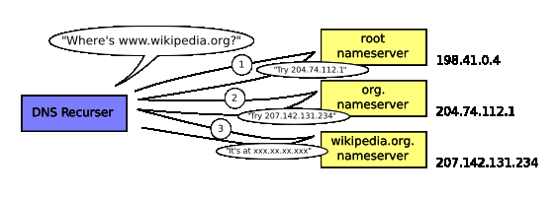
Uvedený průběh předpokládá, že žádný z dotazovaných NS, kromě posledního požadovaného odpověď nezná (protože neřešil nedávno takový požadavek)
SHRNUTÍ
- kořenové servery mají autoritativní informace o doménách nejvyšší úrovně
- konkrétně znají všechny jejich autoritativní servery
- dotaz je tedy následně směrován na některý z autoritativních serverů nejvyšší úrovně (TLD), v níž se nachází cílové jméno
- ten je opět schopen poskytnout informace o své doméně a posunout řešení o jedno patro dolů v doménovém stromě
- relace je sekvence rekurzivních dotazů – výsledkem je autoritativní odpověď (+ nebo -)

DNS komponenty
SOUSTAVA HIERARCHICKY USPOŘÁDANÝCH JMENNÝCH PROSTORŮ
- což je realizováno jako distribuovaná databáze záznamů (záznam jméno a asociovaná informace)
JMENNÝ SERVER
- server, který zná strukturu jmenných prostorů a umí manipulovat se záznamy databáze
- DNS se mu jeví soustava místně uložených dat zvaných zóny (takže se nemusí jednat vůbec o geografické rozdělení)
- server musí periodicky aktualizovat svá data (ze souboru na disku nebo komunikaci s cizími servery, ergo jemu se to jeví jako dynamický systém) a souběžně musí odpovídat na dotaz revolverů.
RESOLVER
- program, který komunikuje se jmennými servery, od kterých získává informace podle požadavků klienta
- uživatel k němu přistupuje pomocí jednoduché procedury nebo služby operačního systému
- DNS se mu jeví jako stromová struktura a on může požádat o informace, z kterékoli sekce (větve)
- DNS vidí jako neznámý počet jmenných serverů
- každý z nich zná (spravuje) určitou část distribuované databáze doménového stromu
- uložená data se mu jeví víceméně statická

DNS záznam
DNS je distribuovaná databáze je soustav místně uložených dat. Reálně je to datový soubor, který obsahuj úplné informace o příslušné zóně ve tvaru zdrojových vět (RR, Resource Records). Všechny zdrojové věty mají stejný formát (strukturu). DNS záznam je tedy záznam uložený na DNS serveru.

STRUKTURA VĚT (Záznamy na serveru DNS)
- NAME | - TYPE | - CLASS | - TTL | - RDLENGTH

- DOMÉNOVÉ JMÉNO (NAME) – jméno, pro něž je záznam vytvořen
- TYP VĚT (TYPE) - specifikuje účel věty (resp. záznamu)
- TŘÍDA VĚTY (CLASS) - určuje rodinu protokolů, k níž se věta vztahuje
- DOBA PLATNOSTI, EXSPIRACE (TTL – TIME TO LIVE) - 32 bitové číslo, udávající dobu v sekundách, po kterou může být věta udržována v cache serveru (hodnota 0 znemožňuje uložení věty do vyrovnávací paměti)
- DÉLKA DATOVÉHO POLE (RDLEGTH) představuje 16bitové číslo určující délku datové části věty
- VLASTNÍ DATA (RDATA) jako řetězce znaků proměnné délky (formát závisí na typu a třídě věty).
  - V případě že TYPE je A tak se jedná o IP adresu hostitelského počítače
  - V případě že TYPE je NS,CNAME,PTR tak záznam obsahuje doménové jméno – tedy řetězec
RR (Resource Record)  Pole záznamu | Popis | Délka (Oktety)
NAME | Doménové jméno s kterým záznam souvisí | (variabilní)
TYPE | Typ zdrojové věty | 2
CLASS | Třída záznamu | 2
TTL | čas v sekundách, po kdy může záznam existovat. | 4
RDLENGTH | Délka pole RDATA | 2
RDATA | Doplňkové specifické data | (variabilní)

- Popis pole CLASS
Označení | Hodnota | Význam
IN | 1 | Internet
CH | 3 | Chaos
HS | 4 | Hesiod

TYPY ZDROJOVÝCH VĚT
Některé frekventované typy zdrojových záznamů:
- SOA (START OF AUTHORITY) Určuje autoritativní jmenný server zóny. Věta uvozuje data zóny. V datovém souboru vždy právě jedna věta.
- A (A host adress) přiřazená IP adresa doménovému serveru
- NS věta definující autoritativní jmenný server zóny
- CNAME (CANONICAL NAME FOR ALIAS) uvádí synonymum (alias) k doménovému jménu. Umožňuje přiřadit k jednomu jménu několik IP adres (služba je poskytována několika servery)
- PTR Doménové jméno, které identifikuje stejného hosta jako záznam v poli NAME. Umožňuje reverzní překlad
- HINFO slouží k charakterizaci hostitelského počítače. Obsahuje jak popis HW, tak i SW. Má pouze informativní charakter.
- AAAA – přiřazená IP adresa doménovému serveru, s tím rozdílem od A, že se jedná o IPv6
- WKS (WELL KNOW SERVICE DESCRIPTION) popisuje ostatní služby hostitelského počítače:
  - Address - 32 bitová IP adresa.
  - Protocol - 8 bitová hodnota portu.
  - Bitmap - bitové pole proměnné délky zarovnané na 8 bitů.
- MX (MAIL EXCHANGE) Věta pro server elektronické pošty. Je určena pro e-maily. Specifikují poštovní server domény (není uveden v adrese mailu, není to žádoucí). Věta obsahuje jednak IP adresu poštovního serveru a jednak jeho prioritu (číselná hodnota). Daná doména může mít poštovních serverů vícero. Pošta se doručuje na server podle priority (nejprve serve s nejnižším číslem – nejvyšší priorita)
- TEXT je textové pole. Má pouze informativní charakter
- NAME definuje doménové jméno. Pokud není vyplněno, vezme se jeho hodnota z předcházejícího řádku. Nemá-li na konci tečku, přidá se automaticky jméno domény uvedené ve větě SOA (má-li tečku na konci je to jméno absolutní)

Komprese doménového jména
Komprese slouží k redukci velikosti DNS paketu. V něm se může stejné doménové jméno nebo jeho část vyskytovat opakovaně. Komprese spočívá v tom, že je toto opakující se jméno uvedeno pouze jednou a každý další výskyt tohoto jména je nahrazen ukazatelem na první výskyt.Klasický zápis doménového jména je v tečkové notaci: řetězec.řetězec....řetězec. Celé jméno může být dlouhé maximálně 255 znaků, řetězec pak maximálně 63 znaků. V DNS paketu je použit jiný způsob zápisu doménového jména – před každým řetězcem je byte s hodnotou délky tohoto řetězce. Díky zvolené hranici 63 znaků (63₁₀ = 00111111112) lze snadno identifikovat, co byte, který následuje za řetězcem, představuje:
- 000000002 označuje konec doménového jména
- 00xxxxxx2 (a číslo je větší než 0) udává délku následujícího řetězce
- 11xxxxxx2 znamená odkaz na předcházející výskyt zbývající části jména
Kombinace 01xxxxxx2 a 10xxxxxx2 jsou určeny pro budoucí využití. Ukazatel je dlouhý 16 bitů. V prvních dvou nejvyšších bitech obsahuje jedničku, v dalších bitech, pak pořadové číslo byte od začátku DNS paketu. Pole ID v hlavičce je tedy na offsetu 0, slovo s řídícími bity má offset 2, atd.
DATA | 03 | 77 | 77 | 77 | 05 | 76 | 75 | 74 | 62 | 72 | 02 | 63 | 7A | 00
ASCII |  | w | w | w |  | v | u | t | b | r |  | c | z

03 a 02 jsou oddělovací znaky obsahující počet bajtů ve v dané doméně.

DNS dotaz

Sekce záhlaví
- DNS využívá stejný formát paketu jak pro dotaz (Query), tak pro odpověď (Answer).
- Skládá se vždy ze záhlaví
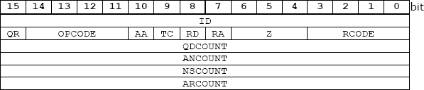
První dva byty záhlaví (ID) obsahují identifikátor zprávy. Tento identifikátor generuje klient a server ji kopíruje do své odpovědi. Používá se k párování dotazu a odpovědi, klient tedy může posílat více dotazů současně, aniž by musel čekat na odpověď.
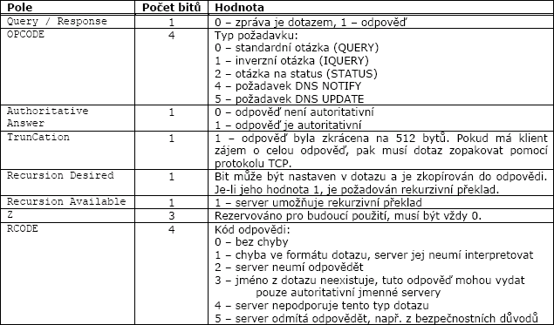
Poslední čtyři 16 bitová čísla bez znaménka obsahují počet vět v daných sekcích:
- QDCOUNT – počet vět v sekci dotaz
- ANCOUNT – počet vět v sekci odpověď
- NSCOUNT – počet vět s odkazy na autoritativní jmenné servery
- ARCOUNT – počet vět v sekci doplňující informace

Sekce dotaz
- QNAME Protokol DNS nepoužívá pro vyjádření doménových jmen tečkovou notaci. Každá část jména je označena bytem obsahujícím délku řetězce, tečky jsou vypuštěny. Na konci je byte s hodnotou 0.
- QTYPE specifikuje typ dotazu, tj. požadovaný typ věty v odpovědi.
- QCLASS určuje třídu dotazu. Hodnoty těchto polí jsou uvedeny v přehledu RR vět (kapitola 2). Do obou těchto polí lze zapsat hodnotu 255 označující, že jsou požadovány všechny typy vět resp. věty všech tříd.
- Popis pole QCLASS
Označení | Hodnota | Význam
IN | 1 | Internet
CH | 3 | Chaos
HS | 4 | Hesiod

